Matemática 1º medio / Unidad 3 / OA11 / Actividad 3
- En el dibujó se marca un vector $\overset{→}{PQ}$ .

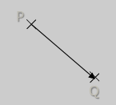

- Construyen, sin medir, el vector -2 ∙ $\overset{→}{PQ}$ con regla y compás.
- Explican y comunican la construcción realizada.
- Mencionan todas las propiedades que tiene el vector -2 ∙ $\overset{→}{PQ}$ en comparación con el vector $\overset{→}{PQ}$ .

